**ANNEXE 29 : Le mouvement projectile – Renseignements pour l’enseignant**

Galilée (1564 – 1642) est le premier scientifique à décrire de façon précise le mouvement des projectiles. Il démontre que le mouvement d’un projectile peut être compris en analysant les composantes verticale et horizontale du mouvement de façon séparée.

**Projectile lancé horizontalement**Une balle se déplace à une vitesse vectorielle de 1,0 m/s vers la droite sur une table. S’il n’y a pas de frottement, la balle se déplace à une vitesse constante et avance de un mètre chaque seconde. Aucune force n’agit sur la balle donc elle va continuer à se déplacer à une vitesse constante (première loi de Newton).

**1**

**2**

**3**

**4**

**5**

**6**

**7**

**7**

**6**

**5**

**4**

**3**

**2**

**1**

Si la balle atteint le bout de la table et tombe, on peut étudier de façon séparée son   
mouvement vertical et son mouvement horizontal.

Mouvement vertical  
Une seule force agit sur la balle. C’est la force gravitationnelle (on ne tient pas compte de la résistance de l’air). L’objet subit donc une accélération constante vers le sol.

La balle continue donc de voyager à une vitesse constante horizontale mais accélère vers le bas lorsqu’elle tombe. Ceci donne à la balle une trajectoire courbée.

Bloc I

**ANNEXE 29 : Le mouvement projectile – Renseignements pour l’enseignant (suite)**

Voici les deux mouvements de la balle sur un même diagramme :

**1**

**2**

**3**

**4**

**5**

**6**

**7**

**7**

**6**

**5**

**4**

**3**

**2**

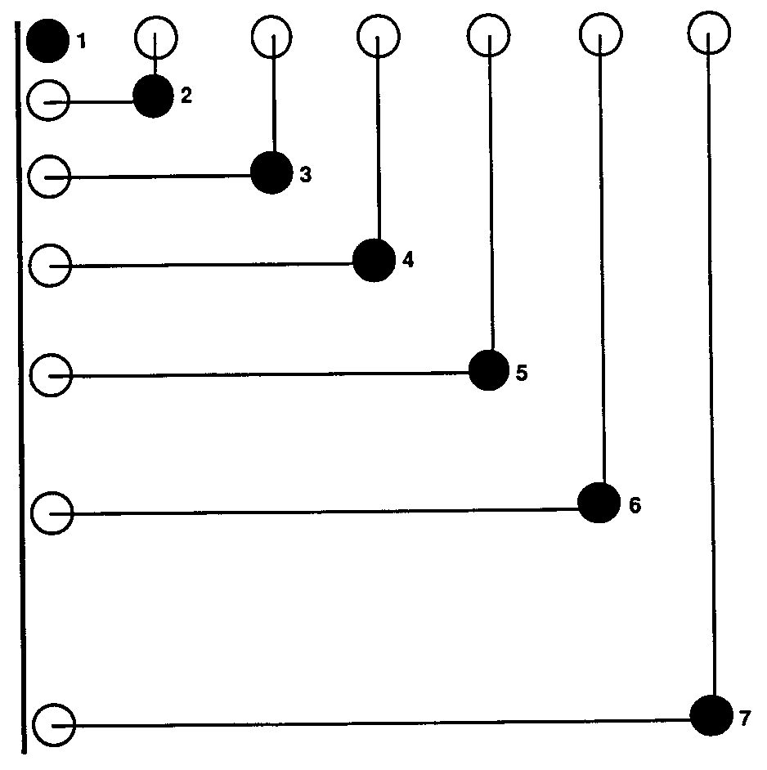

En combinant ces deux mouvements,   
on obtient la trajectoire de la balle. Cette   
trajectoire courbée est le résultat de la   
combinaison de son mouvement horizontal   
à vitesse vectorielle constante et de son   
mouvement vertical accéléré. La **seule** force qui agit sur l’objet est la force gravitationnelle.

Bloc I

**ANNEXE 29 : Le mouvement projectile – Renseignements pour l’enseignant (suite)**

$${\vec{v}}_{x}$$

$${\vec{v}}_{x}$$

$${\vec{v}}_{x}$$

$${\vec{v}}_{x}$$

$${\vec{v}}_{x}$$

$${\vec{v}}_{x}$$

$${\vec{v}}_{x}$$

$${\vec{v}}_{y}$$

$${\vec{v}}_{y}$$

$${\vec{v}}_{y}$$

$${\vec{v}}_{y}$$

$${\vec{v}}_{y}$$

$${\vec{v}}_{y}$$

$${\vec{v}}_{t}$$

$${\vec{v}}_{t}$$

$${\vec{v}}_{t}$$

$${\vec{v}}_{t}$$

$${\vec{v}}_{t}$$

$${\vec{v}}_{t}$$

Ajoutons des vecteurs vitesse à la balle. La composante verticale de la vitesse vectorielle augmente graduellement à mesure que la balle tombe. La composante   
horizontale de la vitesse vectorielle demeure constante. La vitesse   
vectorielle totale pour chaque   
position est orientée vers la   
direction du mouvement du   
projectile à cet instant. Elle est égale à la somme des composantes horizontale et verticale.

**Projectile lancé à un angle**

Encore une fois, la seule force agissant sur l’objet est la force gravitationnelle qui tire l’objet vers le bas (voir diagramme ci-dessous). Cette accélération est égale à 9,8 m/s2.

Bloc I

**ANNEXE 29 : Le mouvement projectile – Renseignements pour l’enseignant (suite)**

Le diagramme suivant montre les vecteurs vitesse de l’objet à chaque position. La composante horizontale de la vitesse vectorielle demeure constante.







$${\vec{v}}_{y}$$

$${\vec{v}}_{x}$$

$${\vec{v}}_{x}$$

$${\vec{v}}_{x}$$

$${\vec{v}}_{y}$$

$${\vec{v}}_{y}$$

$${\vec{v}}_{x}$$

$${\vec{v}}_{y}$$

$${\vec{v}}_{y}$$

$${\vec{v}}_{y}$$

$${\vec{v}}_{y}$$

$${\vec{v}}_{x},{\vec{v}}_{t}$$

$${\vec{v}}_{x}$$

$${\vec{v}}_{x}$$

$${\vec{v}}_{x}$$

$${\vec{v}}_{x}$$

$${\vec{v}}_{t}$$

$${\vec{v}}_{t}$$

$${\vec{v}}_{t}$$

$${\vec{v}}_{t}$$

$${\vec{v}}_{t}$$

$${\vec{v}}_{y}$$

Au début de sa trajectoire, l’objet est lancé dans l’air. Sa vitesse vectorielle est à son maximum et dirigée vers le haut. Aux trois prochaines positions, l’objet continue à se déplacer vers le haut, mais sa vitesse vectorielle diminue. Au sommet de sa trajectoire la vitesse vectorielle de l’objet est égale à zéro, donc il n’y a aucun mouvement vertical. Aux trois prochaines positions, l’objet tombe donc sa vitesse vectorielle augmente. La seule force qui agit sur l’objet est la force gravitationnelle (on ne tient pas compte de la résistance de l’air), donc l’objet accélère de façon uniforme.

On peut calculer le mouvement horizontal avec l’équation pour la vitesse vectorielle constante, ${\vec{d}}_{x}={\vec{v}}_{x}∆t$. On peut calculer le mouvement vertical avec les équations d’accélération constante, $\vec{a}=\frac{∆\vec{v}}{∆t}=\frac{{\vec{v}}_{2}-{\vec{v}}_{1}}{∆t}$; $∆\vec{d}=\left(\frac{{\vec{v}}_{1}+{\vec{v}}_{2}}{2}\right)∆t$; $Δ\vec{d}= {\vec{v}}_{1}t+ \frac{1}{2}\vec{a}∆t^{2}$; $v_{2}^{2}=v_{1}^{2}+2a∆d$.

Bloc I